الاسم:

النسب :

القسم :

الثانوية : ثانوية اولوز الإعدادية

السنة الدراسية : 2020/2019

الأستاذة : خديجة بونبط

**تقويم تشخيصي**

**مادة علوم الحياة و الأرض**

**السنة أولى ثانوي إعدادي**

1. **I من بين الاقتراحات الآتية هناك اقتراح صحيح. ضع علامة( (x امام الاقتراح الصحيح (4 ن )**

|  |  |
| --- | --- |
| يسمى النظام الغذائي عند الانسان بنظام غدائي : | يكون كل من الشهيق والزفير عملية : |
| عاشب..........................................  لاحم...........................................  قارت..........................................  قارض.......................................... | التغذية.......................................  التنفس.......................................  التوالد........................................  الحركة....................................... |
| الحيوان العاشب هو حيوان يتغدى على : | تفتقر الحيوانات العاشبة في نظام اسنانها الى: |
| اللحم..........................................  السمك........................................  العشب........................................  جميع أنواع الاغدية ............................ | القواطع.......................................  الانياب .....................................  الاضراس الامامية............................  الاضراس الخلفية............................. |

**ضع علامة في الخانة المناسبة لكل اجراء (4 ن ) II**

1. يؤثر الإنسان في الغابة بصفة متباينة . من بين الإجراءات الآتية هناك إجراءين مرتبطين بتدمير الغابة، وإجراءين مرتبطين
2. بالمحافظة على سلامتها.

|  |  |  |
| --- | --- | --- |
|  | **المحافظة على سلامة الغابة** | **تدمير الغابة** |
| **أ- الاستغلال المفرط للأشجار** |  |  |
| **ب- توسيع الأراضي الزراعية** |  |  |
| **ج- الرعي الجائر** |  |  |
| **د- التشجير** |  |  |

**توجد في الطبيعة علاقات غذائية بين الكائنات الحية تسمى بالسلاسل الغذائية، كون سلسلة غذائية باستعمال الكائنات الاتية (1 ن ) III**

**تعلب - عشب – أرنب**

.......................................................................................................................

**صل بخط بين كل عضو من أعضاء الجهاز التنفسي والاسم المناسب له: (2.5 ن ) IV**

**أسماء أعضاء الجهاز التنفسي رسم تخطيطي للجهاز التنفسي عند الإنسان**

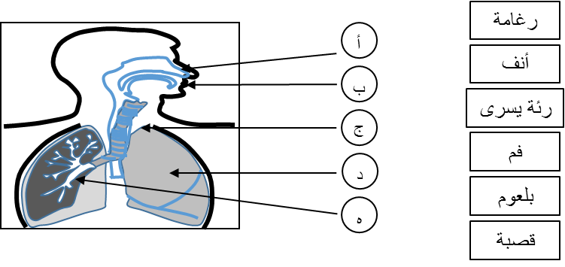

**هناك خاصيات تميز الحيوانات اللاحمة عن الحيوانات العاشبة. صل بخط بين كل خاصية والنظام الغذائي المناسب لها: (2 ن) V**

|  |  |  |
| --- | --- | --- |
| **الخاصية** |  | **النظام الغذائي** |
| أضراس منشارية |  | 1. النظام الغذائي العاشب |
| أنبوب هضمي طويل |
| أنبوب هضمي قصير |
| قواطع كبيرة | 1. النظام الغذائي اللاحم |
| أنياب حادة |
| قواطع في الفك السفلي فقط |

**في إطار دراسة التنفس قام التلميذ أحمد بالمناولة الآتية (2ن)VI**

في بداية التجربة وضع ماء الجير في إناء (الشكل أ)؛

تزفر (طرح الهواء من الرئتين) عدة مرات في أنبوب به ماء الجير .

النتيجة مبينة في الشكل (ب).

قارن بين مظهر ماء الجير في بداية التجربة وفي نهاية التجربة.

.......................................................................................

......................................................................................

كيف تفسر النتيجة المحصل عليها

.......................................................................................

......................................................................................

المكون التاني : الاستدلال العلمي و توظيف المكتسبات 12 نقطة



**Classez les animaux suivant selon leurs régimes alimentaires : ( 2.5 pt )**

Chat - vache – lion – singe – chien – chèvre – loup – tigre – girafe – éléphant

|  |  |
| --- | --- |
| Animaux herbivores | Animaux carnivores |
|  |  |

**Classez les animaux suivants dans le tableau : ( 2 pt )**

Vache – requin – serpent – canard – lion – baleine – chien – vers

|  |  |  |  |
| --- | --- | --- | --- |
| Mammifères | Reptiles | Oiseaux | Poissons |
|  |  |  |  |

المكون التاني : الاستدلال العلمي و توظيف المكتسبات 12 نقطة